出國報告(出國類別：考察)

英國史特林大學
University of Stirling
參訪及交流紀實

服務機關：國立臺灣體育大學(桃園)
姓名職稱：盧焰章 組長
派赴國家：英國
出國期間：民國97年9月27日－10月1日
報告日期：民國97年12月15日

摘要
本校自今年二月升格為國立臺灣體育大學，對國內的體育運動之發展，肩付起深遠重責大任；在原有的專項運動訓練及體育運動學術之發展，如何借助國外發展之經驗，提升本校整體競爭優勢，乃為當務之急。
英國為傳統體育運動之強國，2012倫敦奧運將在該國舉行，2010大英國協運動會將在蘇格蘭舉行，位於英國蘇格蘭中部的史特林大學，為蘇格蘭最佳的運動大學，係以研究及運動兼備特色見長的大學，為全英國校內設有高爾夫球場之學校，有4個國家教練訓練中心及數個運動行政中心設於該校，與本校發展背景有類似之處。
首次台灣地區體育專業院校訪問史特林大學，並與本校簽署為期五年的學術交流協議，亦是該校首次與亞洲地區大學簽署學術交流備忘錄，兩校可透過學術、行政人員、學生、科研器材、圖書期刊、共同研究或研討會等各種不同型式進行交流，可謂收獲豐碩。

目次
壹、前言……………………………………………………… 4
貳、參訪單位簡介…………………………………………… 4
參、活動內容概述…………………………………………….8
肆、心得與建議……………………………………………….8
伍．附錄………………………………………………………10

- 前言

本校自今年二月升格為國立臺灣體育大學，對國內的體育運動發展，肩付起更大、更深遠的任務。除加強體育運動的專項訓練外，對於體育運動學術的發展，亦責無旁貸。為拓展更寬廣的國際視野，提供在校師生與國際接軌之管道，在原來之國際交流渠道－以美國、日本、韓國外，另闢加強與歐洲運動學術及訓練強盛國家，進行學術及訓練交流，以提升國內在運動學術及訓練上之水準。
位於英國蘇格蘭中部的史特林大學，為蘇格蘭最好的運動大學，是以研究及運動兼顧為特色的大學，與本校的長期發展有類似之處；尤其2010年的大英國協運動會將在蘇格蘭舉行，2012年的奧運會將在倫敦舉行，因此除在傳統足球運動上，也發展出許多其它專長項目，在運動學術上更進行廣泛、大範圍之探索及研究，有許多值得學習之處。因此本校在體研所黃所長東治教授居間聯繫，由周校長領隊參訪史特林大學，期盼能建立起合作交流平台及管道，提升本校運動學術及訓練上之發展，更易於與國際接軌，提升國際能見度。因此本次參訪目的如下－
（一）訪問史特林大學，建立國際交流管道。
（二）進行兩校校際學術與文化交流、合作協議。
（三）參觀運動場館設施。
（四）宣揚本校教學理念與國情文化。

- 參訪單位簡介

史特林大學為蘇格蘭第一所真正的大學，於1967年經皇家特許成立，學校位處Ochil 丘陵附近，壯麗的310英畝校園，包括有一座湖、一座高爾夫球場、及18世紀的Airthrey城堡。是歐洲最美麗、最吸引人的校園之一、
史特林大學另有2個其它校區，位在蘇格蘭北部的Inverness及 Stornoway校區，是專長在照護及助產學科上的卓越教學中心
史林大學位於英國蘇格蘭中部的史特林市(2002年升格)，史特林原為蘇格蘭首府，近年因1995年奧斯卡最佳影片、導演、攝影等大獎影片「英雄本色」拍攝地，而聞名於世。片中英雄人物威廉－華勒斯(William Wallace)之英雄紀念碑，即建在史特林大學旁。
史特林大學原為蘇格蘭第一所大學，於1967年經皇家特許成立。註冊學生數有9440名，其中大學部有7330名，全時制學生6270名，部份兼時制學生1060名；研究生部有2110名，全時制有1060名，部分兼時制有900名。
學生來源地理區分，蘇格蘭佔74%，其它英國地區佔12%，非英國籍佔14%。

史特林大學被蘇格蘭政府核定為蘇格蘭卓越運動大學，也是菁英運動訓連及研究中心，係想從事運動及研究兼備的第一選擇。學校中有重要的國家訓練中心及幾個全國性的運動組織的基地在此校園中。史特林大學在高品質的研究上著有聲譽；最近對學生體驗的評比上，位居全英前10大。史特林大學被視為運動卓越的國際中心。校園位處蘇格蘭中部，幽美的校園是一個安全、僻靜的及歡迎的環境；提供最高等級的運動設施及服務。對當地及國際的交通運輸都非常方便，是一絕佳的所在地。

史特林大學5個核心的教學及研究領域－
一、建康及安寧
包括癌症照護、疵呆、照護及助產、心理、社會工作

- 文化及社會
包括教育、英文研究、影視及媒體研究、歷史、語言、哲學、政治、宗教、社會科學

- 環境
包括水文化、生物學及環境工程

- 企業及經濟
包括會計、商業、電腦科學及數學、企業、經濟、法律、經營管理、行銷、出版研究、零售研究、及旅遊觀光經營管理

- 運動
包括運動及練習科學、運動研究、體育

運動在史特林
運動研究在史特林大學為非常活躍的項目，分成教學及研究兩大領域－
教學
運動研究學系對所有學生(全時或部分兼時制)，提供高品質的教學。在大學部的課程，＜運動研究＞可以結合從會計到社會政策的20種不同學科；研究所課程亦同樣提供－運動及練習科學及運動研究，專業教育及體育，提供教小學及中學的職業訓練
該校同時將開辦＜運動管理＞的新碩士課程。針對有意願在運動企業或管理的學生，課程將聚焦於商業、大眾及自發性運動部份相關的管理、財務及政策議題。
＜運動教練＞的碩士課程已經開辦，其目的在確保下一世代的教練，在管理及領導能力及商業技巧及一般教練技巧上，是有較佳的準備。

研究
研究社群不僅在現代議題，如運動營養、管理及文化，同時經由最近的言究以確保其所教授課程的豐富化。研究人員及碩士生、博士生，對下列廣泛之領域集中去研究及探索－
- 營養、身體活動及健康－從健康促進到精英運動員之策略研究
- 運動管理及政策－從運動管理到國際性運動發展工作，例如印度
- 運動歷史及文化－從運動中使用藥物的歷史，到國家、 性別、身分等不同議題

運動的自然之家
史特林大學校園中有數個運動機構及行政部門的總部設立於此－
- 大英國協運動會的蘇格蘭會議
- 蘇格蘭運動協會
- 中蘇格蘭運動協會
- 蘇格蘭足球協會－中部地區足球夥伴
- 4項運動的4個國家教練中心
- 蘇格蘭三項運動協會
- 蘇格蘭國家訓練中心－游泳、網球及三項運動
- 蘇格蘭游泳學院
- 全英國3個殘障泳者訓練中心之一

運動設施
史特林大學為全英國16所擁有5星級運動設施的大學之一，為全英國唯一校園內設有高爾夫球場的學校。其設施有下列各項－
- 全新足球學院開始於2008年3月
- 6水道，50公尺長的室內游泳池，為蘇格蘭國家游泳學院的基地
- 蘇格蘭國家網球中心，有6面壓克力面層的室內網球場，有2面照明的硬式球場及2面室外泥土球場
- 有9洞，標準桿數3桿的高爾夫球場，及廣大練習場
- 有Airthrey湖，可供釣魚及獨木舟
- 體適能練習室，供有氧及pilates課程
- 有人工照明的足球場
- 有4道400公尺、6道130公尺直道的田徑場
- 7座草地足球場
- MP Jackson體適能中心，有83台Precor體適能機器，供肌力題體能訓練儀器
- 運動館，聚氨酯面層，有8面羽球場大小的場地
- 3個運動科學實驗室，供運動評價、研究及分析工作
- 有3座回力球場，彈性木質地板及有景觀的走廊

學士後運動研究學位－
＊在研究學習運動領域，排名為蘇格蘭第一、全英國第三
- 在運動設施及相關服務，排名蘇格蘭第一

在運動管理
運動研究學系將提供吸引人的運動管理新課程，將幫助發展在運動產業的新事業。課程被設計成符合運動產業需要的良好訓練的運動管理人才，使他們能結合運動專業知識上的管理及財務技能。
將學習包括：運動管理、行銷、財務、法律、倫理及政策

運動成就－
＊ Richard Ramsay，108年來第一位蘇格蘭人及近一世紀以來第一位英國人，在2006年八月贏得美國業餘高爾夫球錦標賽
- 在2006年大英國協運動動會，贏得一銀三桐
- 在2007年 史特林大學贏得全英大學團體配隊賽的高爾夫球冠軍
- 游泳選手Andrew Hunter 及Todd Cooper，在2006年歐洲錦標賽中贏德銀牌及銅牌
- 在2006年美國游泳公開賽中，Andrew Hunter，Craig Houston及 Scott Houston 贏得金牌

参、活動內容概述
一、活動期間：2008年9月27日（星期三）至10月1日（星期三），共計5天。

二、主要考察項目
（一）了解史特林大學有關運動學術及訓練上的發展。
(二) 洽談兩校學術交流平台及合作計畫
（三）簽署學術交流備忘錄。
（四）洽談交換學生、交換教授講學之可能性規劃
(五) 有關SCI發展借鏡
(六) 參觀學校運動設施

三、經過一番請益後，在九月二十九日與該校副校長Grant Jarvie簽署兩校學術交流協議備忘錄，首階段為期五年，加強兩校間學術的交流及合作，為史特林大學首次與亞洲地區之大學簽署學術交流協議，意義非凡。兩校將透過如下的各種活動方式落實－
- 學術/行政人員的交流
- 研究生/大學生的交流
- 科學儀器、出版品及資訊的交流
- 文化活動的交流
- 共同舉辦研討會及學術計劃執行
- 共同進行研究活動及出版品

兩校之間學術交流等活動之負責對口單位－
國立臺灣體育大學－體育研究所
史特林大學－運動研究學系

肆、心得與建議
- 這是第一次台灣體育專業院校正式拜訪英國蘇格蘭地區體育運動名校－史特林大學正式簽署學術交流協議，亦是史特林大學第一次與亞洲地區之大學簽署學術交流。因此與運動研究相關領域之教授及研究人員皆與會，熱烈進行意見交換，特別歡迎及重視本校之參訪，並陪同參觀該校之運動設施，提出說明及介紹。
- 可邀請史特林大學之重要學者拜訪本校進行短期講學，尤其有獲SCI學術發表者為佳。
- 落實兩校間的學術交流協議，可派本校教師至史特林大學進修或參與學術合作，共同舉辦研討會等，以提升學術國際化及提高臺灣能見度。
- 初期關於交換學生事宜，將以研究生為主。
- 可就兩校相關運動項目進行交流或移地訓練

附錄
附錄一
出國人員名單:
周校長宏室教授(領隊)
黃所長東治
盧焰章組長

9/27 | 晚間國立台灣體育大學訪問團 出發前往蘇格蘭 | 桃園
9/28 | 當地時間中午抵達荷蘭 阿姆斯特丹  經由阿姆斯特丹轉機前往蘇格蘭愛丁堡機場  - 租車前往蘇格蘭史特林大學 | 阿姆斯特丹－愛丁堡－史特林
9/29 | 訪問團拜會史特林執行副校長Grant Jarvie  ◎ 互相介紹及意見交流  ◎簽署交流協議  ◎校園及運動設施參觀  午宴  下午 進行學術交流討論  ◎ 參觀圖書館、出版社、學生交誼展演廳 | 英國蘇格蘭－史特林
9/30 | 參觀2010大英國協運動會舉辦城市－格拉斯哥(Glasgow)設施 | 英國蘇格蘭
10/1 | 大早起程前往愛丁堡機場  轉機阿姆斯特丹  再轉往德國科隆 | 英國蘇格蘭－阿姆斯特丹－科隆

附錄二 考察行程一覽表及紀實
與史特林副校長 Grant Jarvie 初見面 |  | 致贈本校紀念品
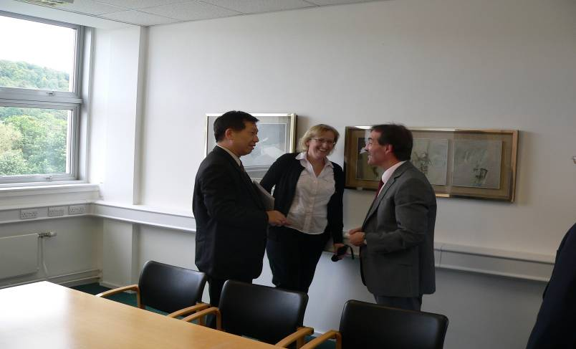 |  | 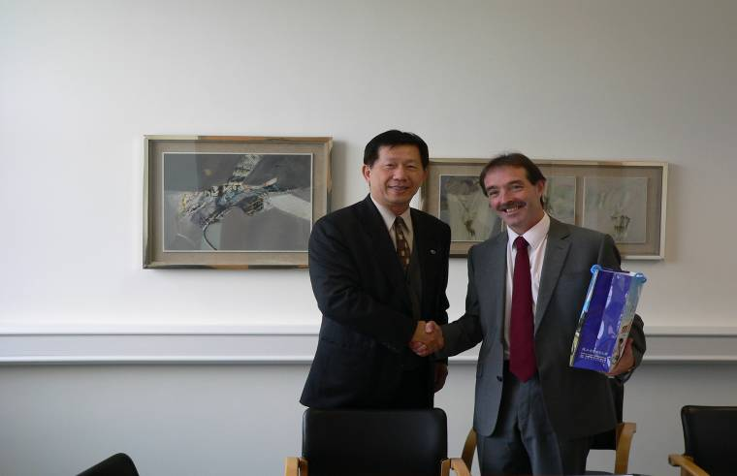
致贈紀念品給運動研究學系主任Stephen Morrow |  | 致贈紀念品與交流中心主任Peter
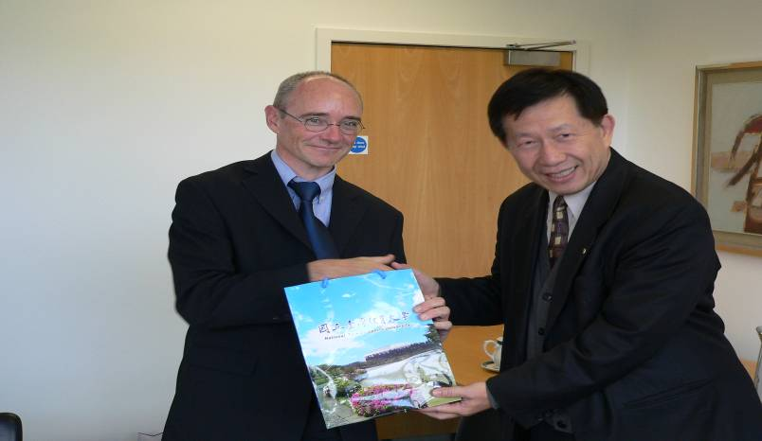 |  | 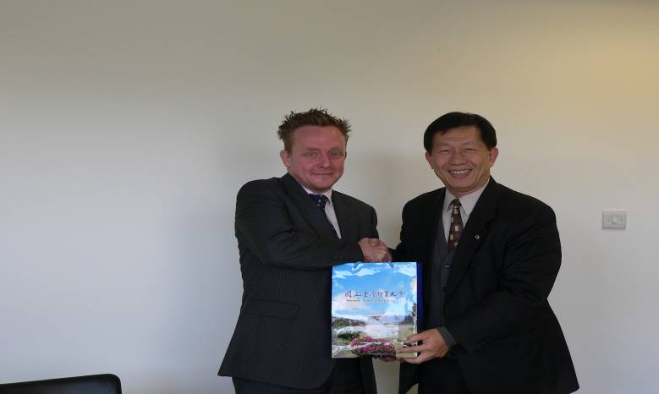
致贈紀念品給運動研究學系研究中心主任Wray Vamplew教授 |  | 致贈紀念品給科研人員Angus Hunter博士
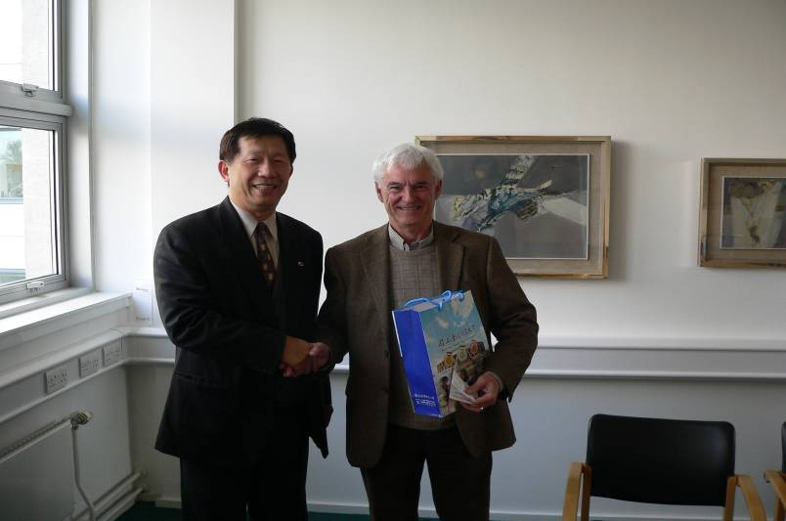 |  | 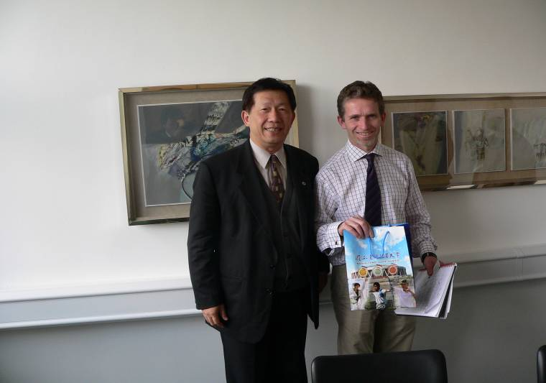
致贈紀念品給Fred Coalter教授 |  | 兩校歷史性討論交流事宜
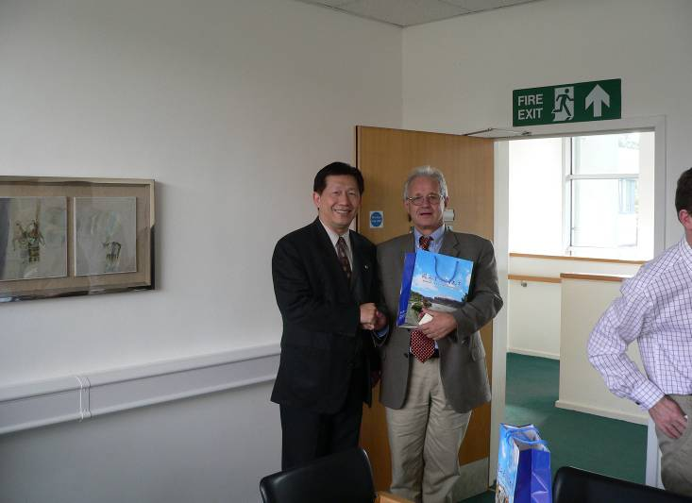 |  | 
周校長簽署兩校學術交流協議備忘錄 |  | 史特林副校長Grant Jarvie簽署學術交流協議  備忘錄
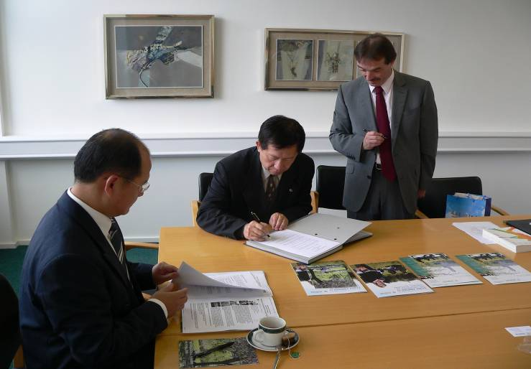 |  | 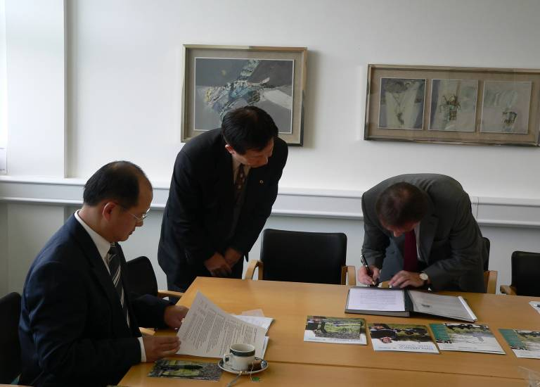
兩校完成學術交流備忘錄 互道恭喜 |  | 與運動研究相關教授進行第二階段意見交流討論
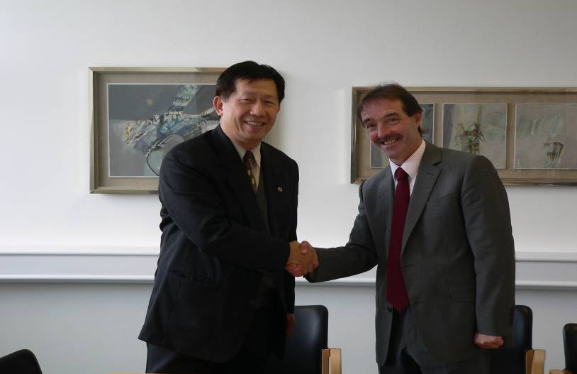 |  | 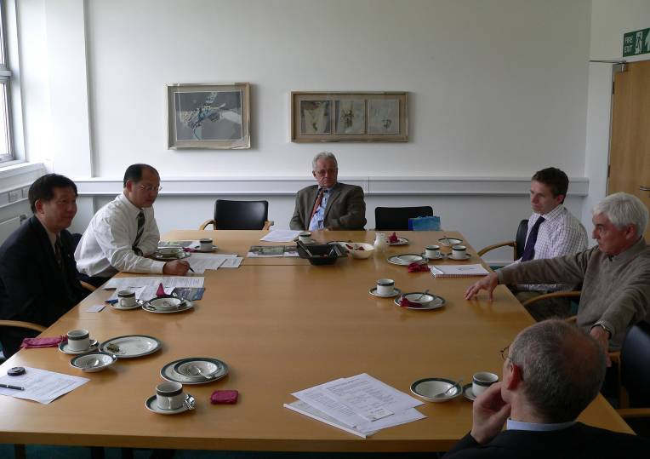
史特林大學400公尺田徑場，遠方為足球場 |  | 史特林大學田徑場及游泳館
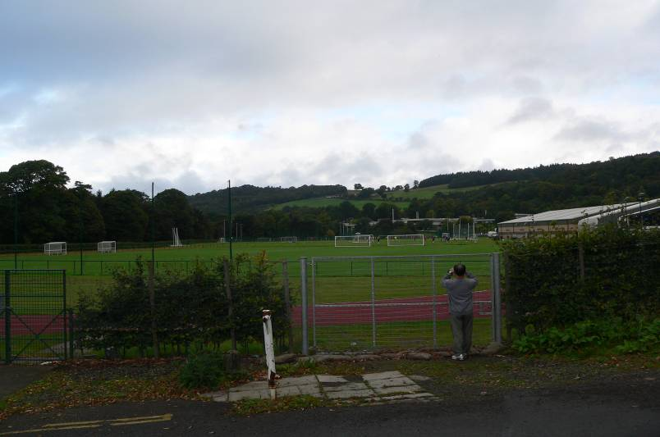 |  | 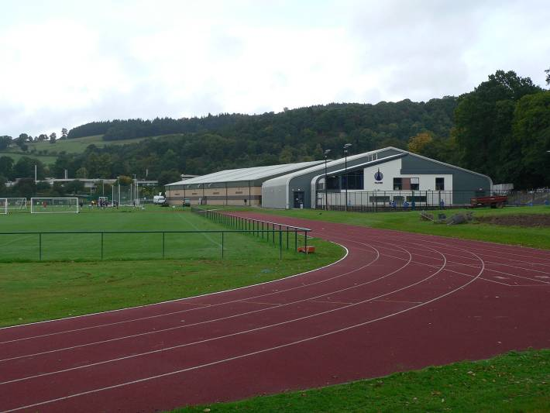
史特林大學運動研究學系主建築 |  | 室內網球館
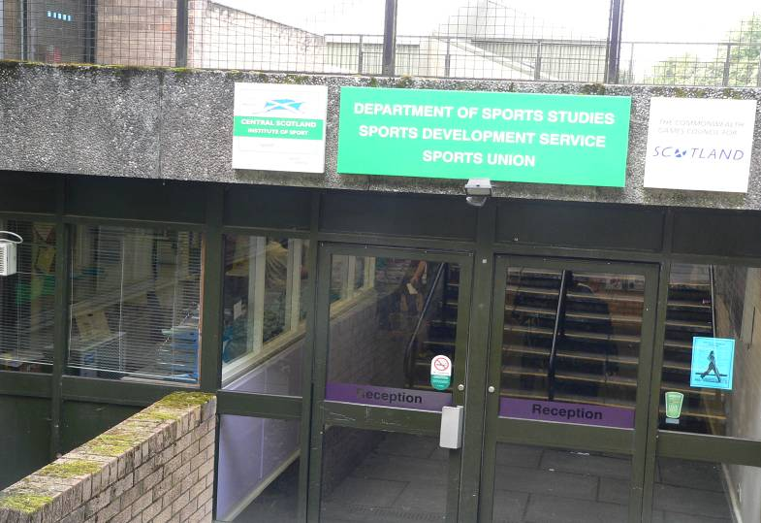 |  | 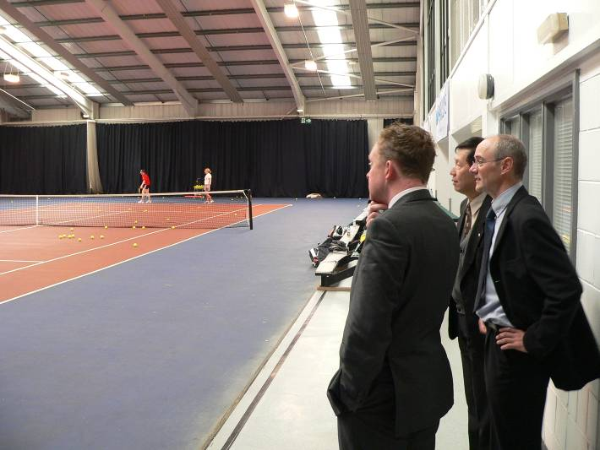
體適能運動中心 |  | 蘇格蘭國家代表隊重量訓練室
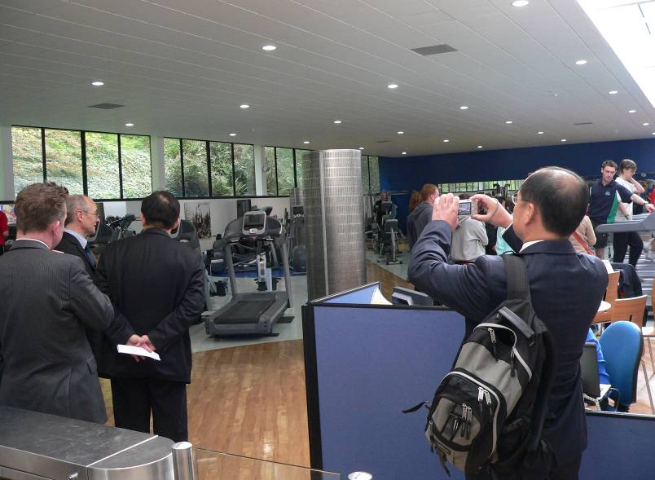 |  | 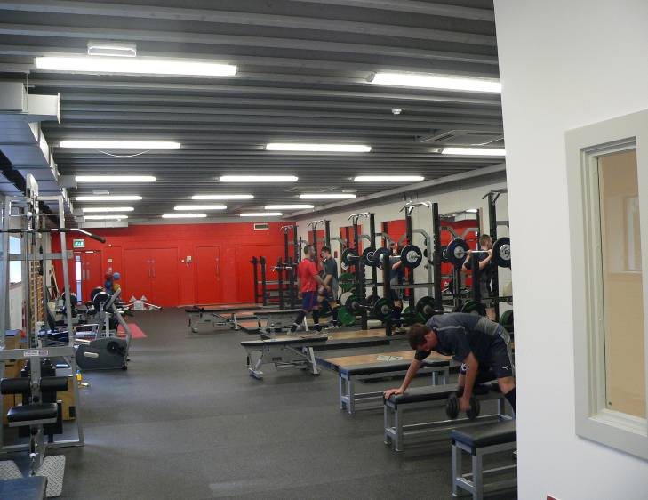
蘇格蘭國家網球中心－同位在史特林大學 |  | 史特林大學室內網球館
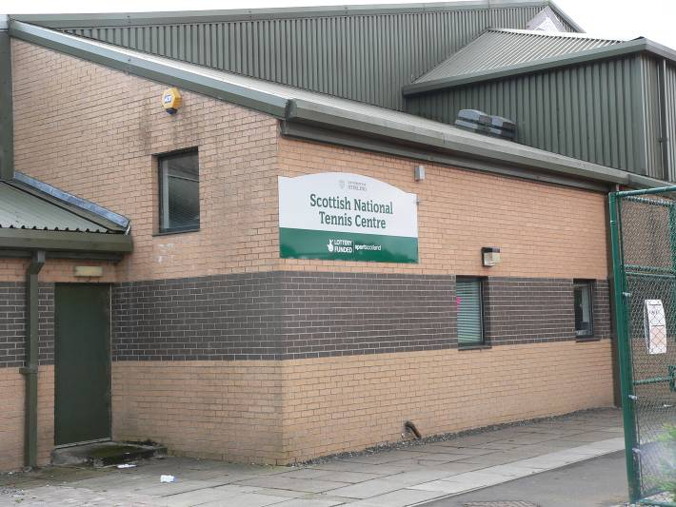 |  | 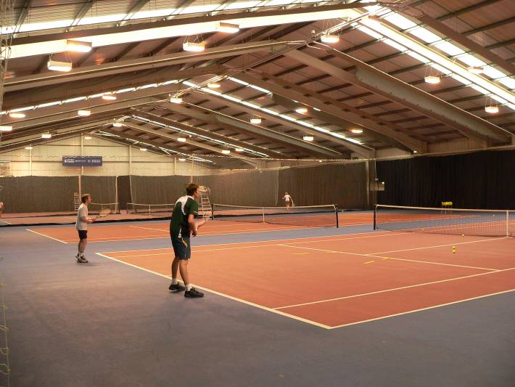
蘇格蘭國家游泳學院－同位在史特林大學室內游泳館 |  | 史特林大學室內溫水游泳館
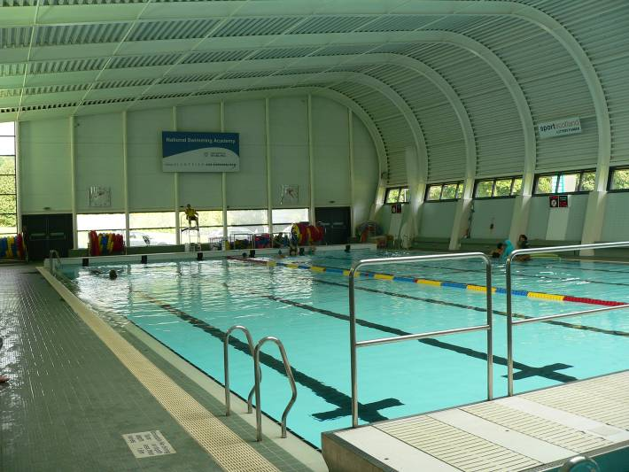 |  | 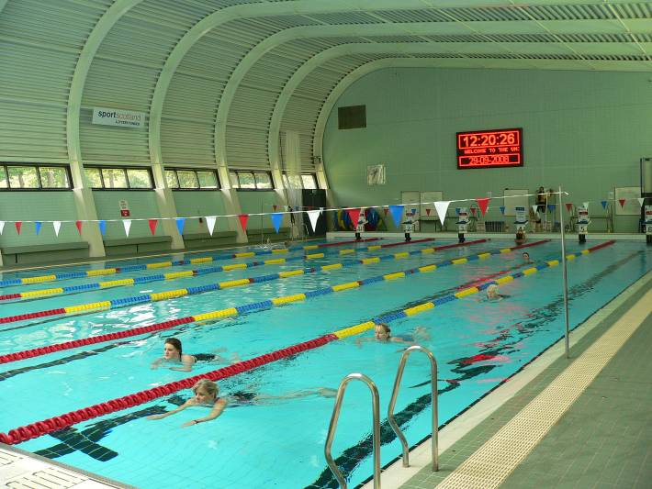
蘇格蘭國家游泳學院 |  | 史特林大學學生交誼廳
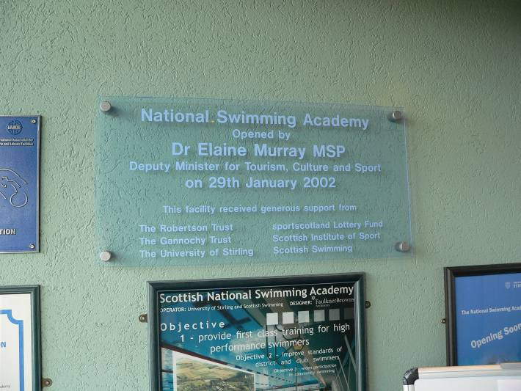 |  | 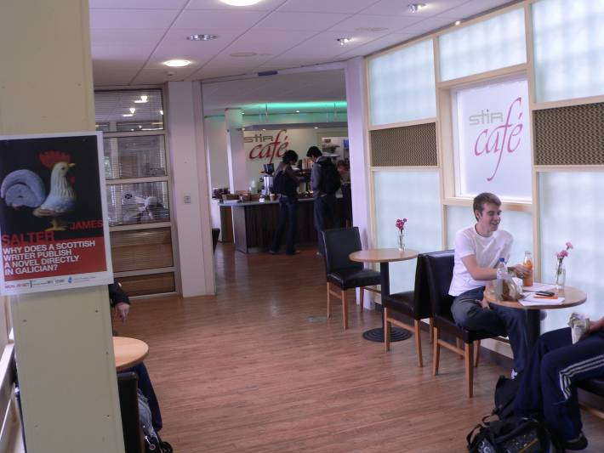
 | 學生餐廳 | 學生交誼廳
 | 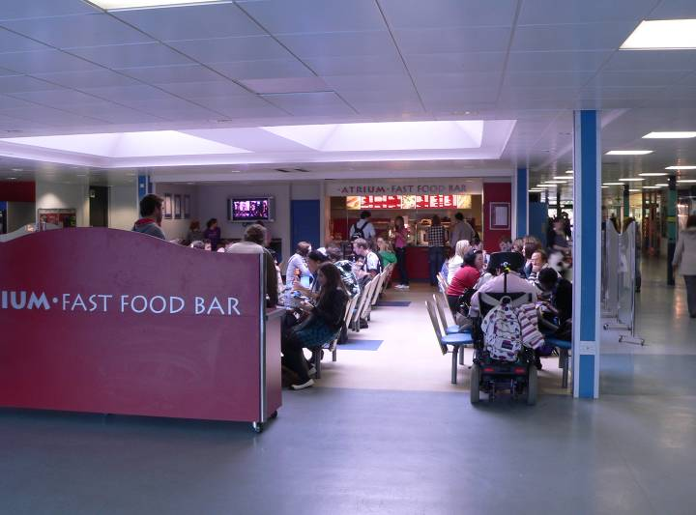 | 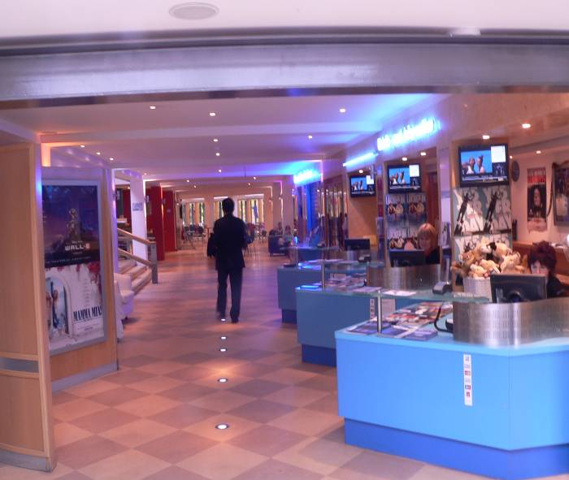
 | 學生交誼廳中的展演場 | 校園中美麗的湖泊
 | 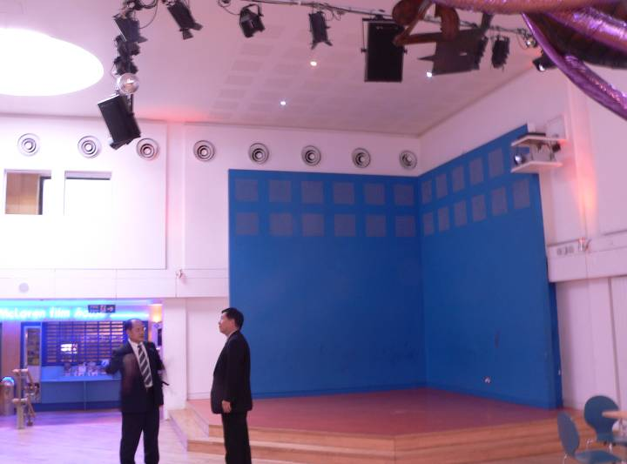 | 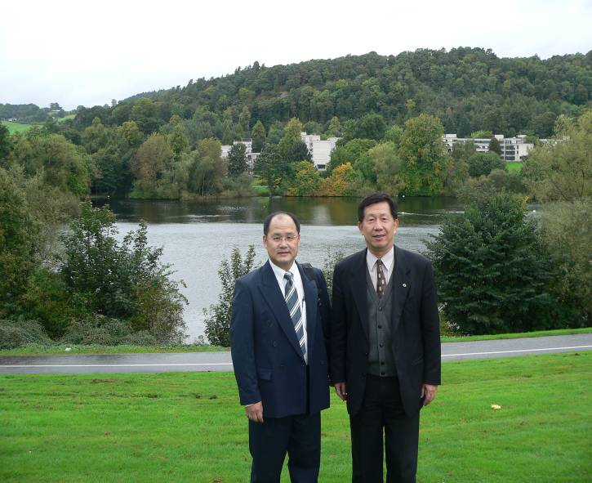
 | 史特林大學出版社及書局 | 周校長在史特林大學圖書館前留影
 |  | 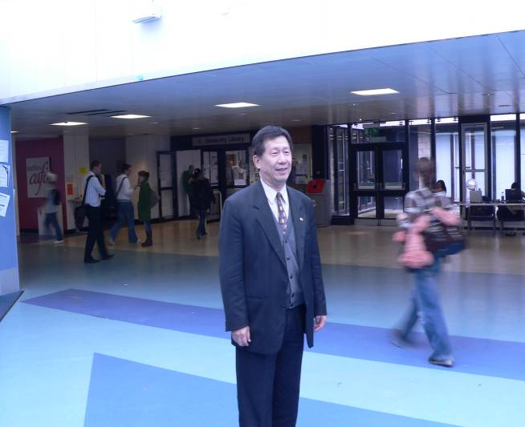
於副校長室一起觀看本校簡介 | 參訪團與副校長Grant Jarvie及運動研究學系主任Stephen Morrow合影
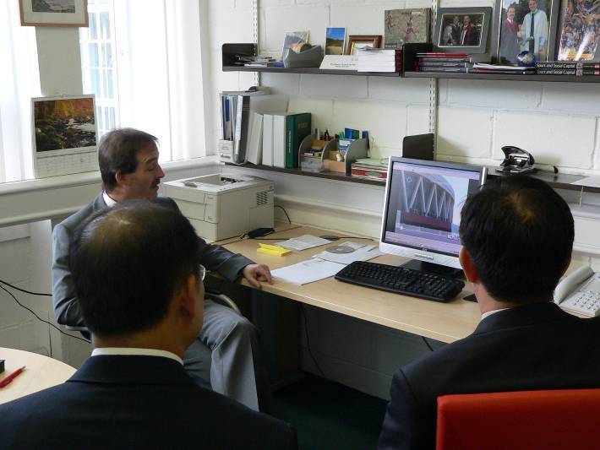 | 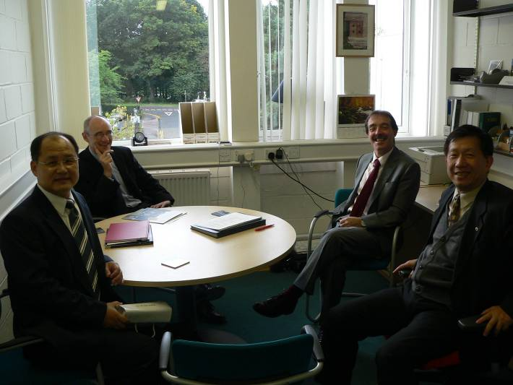
英雄本色電影捐贈之建築物 | 愛丁堡國際機場
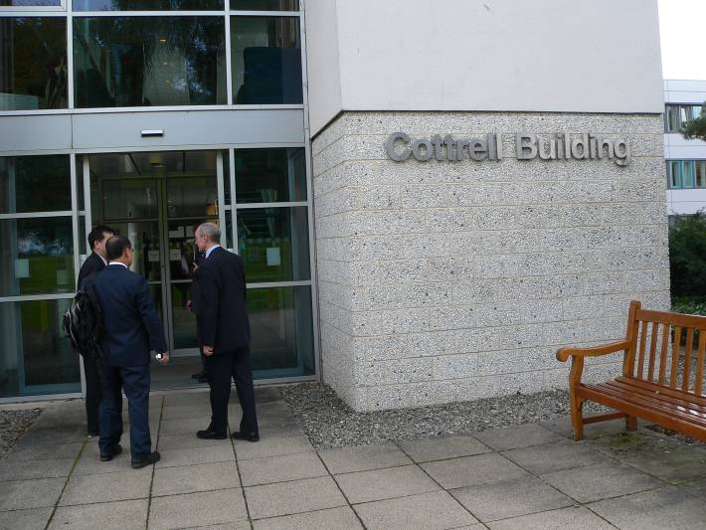 | 